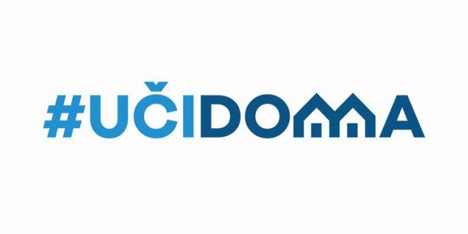
SEDMIČNI PLAN RADA PO PREDMETIMA ZA PERIOD 27.04.2020. – 30.04.2020.
RAZRED I PREDMET: VII razred – italijanski jezik NASTAVNIK: Miroslav Bulatovic

DAN | ISHODI | AKTIVNOSTI | SADRŽAJ/POJMOVI | NAČIN KOMUNIKACIJE
PONEDELJAK
27.04.2020.
UTORAK  28.04.2020. | Prepoznaje glavnu misao u odslušanom tekstu | Pažljivo gleda video i zapisuje data objašnjenja i primjere | Presente, passato prossimo | Viber grupa, e-platforma
SRIJEDA
29.04.2020.
ČETVRTAK
30.04.2020.
PETAK
01.05.2020.

POVRATNA INFORMACIJA U TOKU SEDMICE

